みどころ

観 光 イベント

観 光

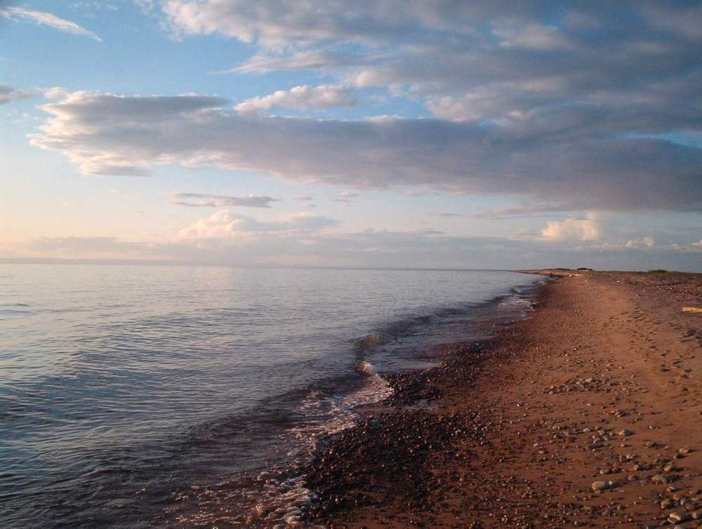  バイカル湖 | “シベリアの至宝”バイカル湖（タタール語で豊かな湖という意味）は中央シベリアの南西部，モンゴルとの国境に近くに位置します。この湖は，  約３千万年前に形成され，ユーラシア大陸を二つに分ける地球の裂け目であるバイカルリフト系の中心にあり，世界一大きい淡水湖です。  面積は３１，５００ｋ㎡（琵琶湖の約５０倍）。  また，世界最深（１，６４３ｍ）で，水量が地球全体の約１７％を占める湖としても有名です。１９９６年に世界遺産に登録されました。

ソヴィエト広場 | 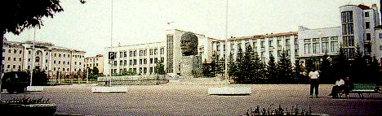  町の中心にあり，巨大なレーニンの頭の石像があります。この広場に面して大統領府をはじめ，政府  庁舎の建物や  オペラ・バレエ  劇場(次述)が  あります。

オペラ・  バレエ劇場 | ロシアのオペラ，バレエのみならず，ブリヤートの伝統的モチーフを用いた作品も上演されています。この建物は，戦後日本人抑留者が建設に携わったという歴史もあります。

ブリヤート歴史博物館 | 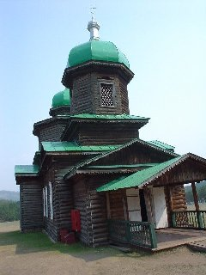  チベット仏教の素晴らしい曼荼羅，  仏教及びロシア正教関連  の展示品があり興味  深いものとなっています。

ザバイカル地域の文化と生活に関する民俗学博物館
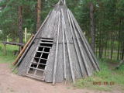
２００年前の木造礼拝堂，家屋，教会，ブリヤート族のユルタ等歴史的
な価値のある建造物を広い敷地内に移築した屋外博物館。原始人の
生活がわかるような考古学的発見物の展示群からエベンギ族
（シベリア・極東に住む少数民族）の移動住居，ロシアの古い家や
家具，家内工業に携わる家や木工作業具，この地域の特徴的な動物
まで多様な展示を楽しむことができます。

チベット仏教寺院  イヴォルギンスキー・ダッツァン | 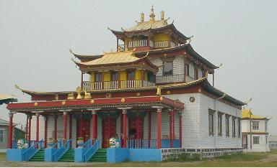  １９４７年建造。カラフルなチベット仏教の建造物  が並び，信者が訪れています。特に，旧正月の  サガアルガン（白い月）には，祝賀行事が行われ  華やぎます。

イベント

スルハルバン（「弓の矢を射る祭り」）７月最初の日曜日
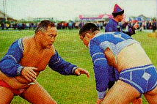
ブリヤート民族の最大の夏祭り。ウラン・ウデ市は中心地と
なります。共和国の各地域から弓術，競馬，民俗格闘技の達人
が集まり試合をします。特にブリャート民族の伝統的なレスリング
は大人気。ブリャート民族音楽合唱団の演奏も堪能できます。

街の日（ウラン・ウデ市の誕生祭）
市創立を祝う祭り。展覧会やコンサートなど，さまざまなイベント。終わりには花火打ち上げます。
６月第二土曜日開催です。
↑このページ(みどころ)のＴＯＰへ

YCIRC 080313

